Vielen Dank, dass du dir unsere Anschreiben-Vorlage heruntergeladen hast! Es handelt sich hierbei um einen Mustertext, welchen du, um ihn zu verwenden, individualisieren und inhaltlich anpassen solltest.

Lösche dazu diese Seite aus diesem Dokument und ergänze das Anschreiben mit deinen persönlichen Informationen. Die Seite kannst du ganz einfach löschen, indem du alle Inhalte auf dieser Seite markierst und die Entfernen-Taste („Entf“) drückst.

Wenn du dir beim Erstellen deines Anschreibens unsicher bist und inhaltliche Unterstützung brauchst, empfehlen wir dir den kostenlosen Bewerbungsgenerator von bewerbung2go. Dieser bietet dir einige Hilfestellungen und Designoptionen, mit denen du deine individuelle Bewerbung erstellen kannst:

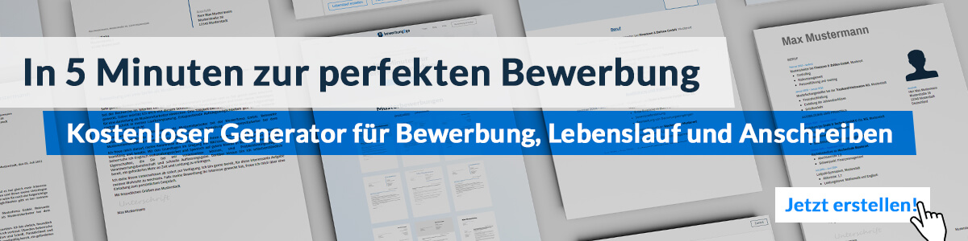
Hier entlang zum kostenlosen Bewerbungsgenerator von bewerbung2go

Unternehmen GmbH
Name Nachname
Straße 123
12345 Stadt

Musterstadt, 15.09.2022

Bewerbung als Fluglotse
Kennnummer 123456

Sehr geehrte Frau Muster,

nach einer familiär bedingten sechsmonatigen Pause möchte ich meinen gelernten Beruf wieder aufnehmen und mich bei Ihnen als Fluglotse im Bereich Center / Unterer Luftraum vorstellen.

Nach meiner Ausbildung arbeitete ich im Radarkontrollzentrum in Musterstadt. Während dieser Anstellung war ich primär für den unteren Luftraum zuständig, was sich bereits während der Ausbildung als der für mich spannendste Bereich herausstellte. Ich konnte sowohl als Koordinationslotse als auch als Radarlotse wertvolle Erfahrungen sammeln. Beide Aufgabenbereiche habe ich als sehr spannend und fordernd kennengelernt. Daher bin ich nun flexibel, dort einzusteigen, wo Ihrerseits der größte Bedarf besteht.

Was mich seit Beginn an dem Beruf des Fluglotsen begeistert, ist die Möglichkeit, eigenständig mit viel Verantwortung zu arbeiten und gleichzeitig niemals den Teamgedanken zu verlieren. Kaum ein anderer Beruf kann diese Eigenschaften so verknüpfen. Die Verkehrsentwicklung der letzten Jahre zeigt zudem, dass der Bereich Luftverkehr immer bedeutsamer wird und man sich als Fluglotse stets weiterentwickeln kann und muss, um den aktuellen Herausforderungen gewachsen zu sein. Aus diesem Grund habe ich während meiner bisherigen Karriere stets an Fortbildungen teilgenommen und besitze neben der EU-Fluglotsenlizenz die Erlaubnis APS sowie die Befugnisse TCL und SRA. Darüber hinaus habe ich in meiner Vorbereitung auf den Wiedereinstieg ein aktuelles medizinisches Tauglichkeitszeugnis erworben.

Gerne überzeuge ich Sie in einem persönlichen Gespräch von meinen Fähigkeiten und meiner Motivation.

Mit freundlichen Grüßen

James Bond

